Comunicato stampa

Bolzano, 13 dicembre 2019

I neodiplomati hanno già i posti di lavoro pronti

Giorno di festa alla Claudiana - conferiti 130 diplomi

600 ospiti hanno festeggiato ieri il conferimento dei diplomi della Scuola Provinciale Superiore di Sanità Claudiana presso l’Auditorium J. Haydn di Bolzano. 130 diplomandi della Scuola hanno festeggiato la conclusione del loro percorso di studi con una festa allietata dalla musica dei “The King’s Friends”, il lancio dei tocchi e il canto del famoso inno studentesco “Gaudeamus igitur”, il tutto coronato da un brindisi collettivo. Con questa festa i neodiplomati coronano un corso bachelor di 3 anni presso la Claudiana. I diplomi sono andati a 80 studenti in assistenza infermieristica, 18 in fisioterapia, 15 in laboratorio biomedico, 14 in tecniche radiografiche e 3 in logopedia. Non tutti gli anni vengono tenuti alla Claudiana tutti e 12 i corsi di studio, vale a dire che non tutti gli anni si diplomano studenti in tutti i corsi. Alcuni poi concludono il corso in dicembre, altri a maggio. I posti nei corsi sono assegnati in base ai fabbisogni rilevati.

Silvia Fontanive ha guidato la serata con vivacità e competenza. Nei loro discorsi, il Direttore della Claudiana Dr. Guido Bocchio, il Presidente Dr. Dr. Klaus Eisendle e Florian Zerzer, Direttore Generale dell’Azienda Sanitaria, hanno fatto il punto della situazione: “Grazie di aver scelto queste professioni: l’Alto Adige vi accoglierà a braccia aperte e la società ve ne sarà grata. Ci congratuliamo per il diploma e vi auguriamo di esercitare questa professione così piena di responsabilità con gioia e soddisfazione.” Attualmente, presso l’Azienda Sanitaria altoatesina sono disponibili molti posti per professioni paramediche e quindi le opportunità di lavoro sono eccellenti. Inoltre, le professioni sanitarie, se da un lato richiedono molto impegno, dall’altro garantiscono tante soddisfazioni e danno un senso alla vita – anche perché le persone che non godono di buona salute sono di norma molto grate dell’aiuto che ricevono.

Tra gli ospiti, oltre ai rappresentanti delle Università partner – come il Prof. Rocco Bellantone e il Prof. Maurizio Sanguinetti, entrambi dell’Università UCSC di Roma, il Prof. Paolo Fabene dell’Università di Verona e la Prof. Katia Varani dell’Università di Ferrara – spiccavano la direzione e i collaboratori della Claudiana, oltre a genitori, parenti e amici dei neodiplomati. Nell’intervista con i rappresentanti degli studenti, Monika Egger e Martin Ioculano, è stato sottolineato il seguente concetto, che vale senz’altro per la maggior parte dei neodiplomati: “Ci si deve impegnare molto, perché il livello di questa scuola bilingue è molto alto. Abbiamo studiato tanto, ma ci siamo anche molto divertiti e stretto amicizie durature. L’ambiente universitario ci mancherà un po‘, ma ne usciamo ben preparati per affrontare la vita là fuori.” A conclusione della serata, nella sala tutti hanno intonato il “Gaudeamus igitur”, il canto studentesco tradizionale più famoso al mondo, il cui testo latino invita a godere della vita ed essere felici finché si è nel fiore degli anni.

Foto 1: Il lancio del tocco è stato il momento culminante della festa di conferimento dei diplomi
Fotografo: Hannes Ochsenreiter

Foto 2: la scena ieri è stata dominata dai 130 neodiplomati
Fotografo: Hannes Ochsenreiter

Foto 3: 1ª fila, da destra
Prof. Rocco Bellantone (Università UCSC Roma), Prof. Maurizio Sanguinetti (Università UCSC Roma), Dr. Dr. Klaus Eisendle (Presidente della Claudiana), Florian Zerzer (Direttore Generale dell’Azienda Sanitaria), Prof. Paolo Fabene (Università di Verona), Dr. med. Evi Comploj (Direttrice scientifica della Claudiana), Prof. Katia Varani (Università degli Studi di Ferrara)

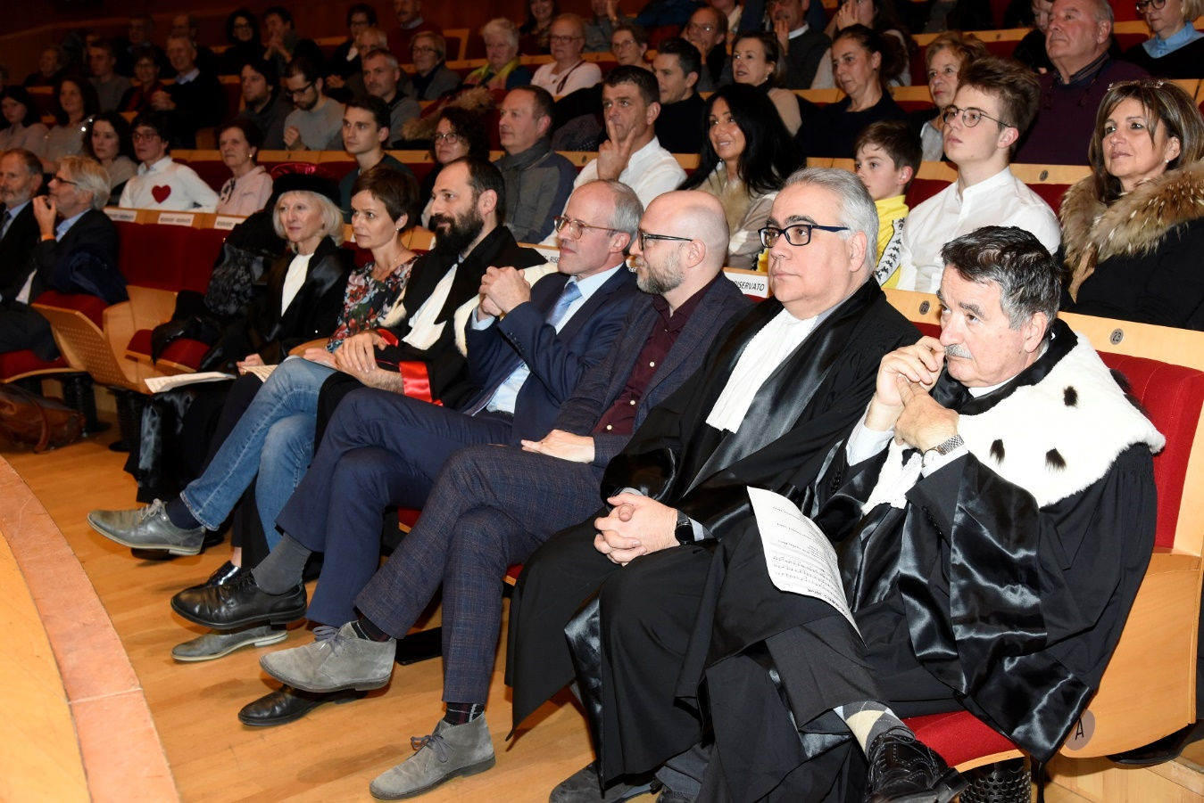

Informazioni

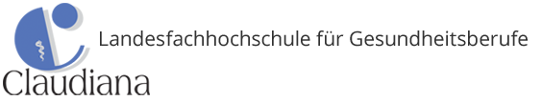
Scuola Provinciale Superiore di Sanità

Scuola Provinciale Superiore di Sanità
Claudiana
Dr. Guido Bocchio
via Lorenz Böhler 13
39100 Bolzano
Tel. 0471 067300
Fax 0471 067310
Email: direzione@claudiana.bz.it
www.claudiana.bz.it

